**Døden og passeren**

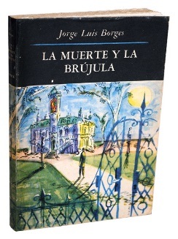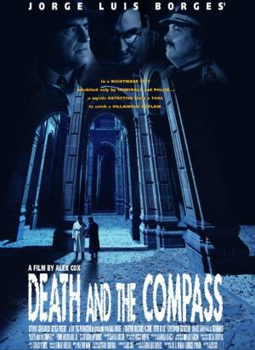

* Hvad karakteriserer sproget og særligt syntaksen i novellen? Kom med eksempler.
* Udvælg en periode både fra *Døden og passeren* og sæt den ind i et trappediagram som det på s.131 i Håndbog til Dansk (se eksempel nederst).
* Hvordan hænger sprog og komposition sammen med morderens plan om at dræbe Lönrot? (se særligt s.146 i novellen)
* Hvad får Borges sagt med sin novelle i kraft af de stilistiske valg?
* Skriv plot og story ned! Hvornår sker der vendepunkter i historien? Hvad betyder fortællingens form (plot) for opklaringen af forbrydelsen?
* Find det tekststed, hvor Lönnrot ved, at han er det næste offer.

**Trappediagram**

|  |  |  |  |  |
| --- | --- | --- | --- | --- |
| 0 | Jeg elsker at lave trappediagrammer, |  |  | men det skal jo høre op på et tidspunkt. |
| 1 |  | fordi det er så sjovt, givtigt og meningsfuldt, |  |  |
| 2 |  |  | at jeg slet ikke kan stoppe igen, |  |